课题名称 |  | 六、圆面、圆柱体与圆球体的透视变化规律
授课课时 |  | 2 | 授课形式 | 新授
教学目标 |  | 一、知识与技能目标：  掌握圆面、圆柱体与圆球体的透视变化规律  二、过程与方法目标：  通过小组合作探究的方式引导学生掌握新知。  三、情感态度价值观目标：  培养学生团队协作的能力。
教学重点 |  | 圆的透视变化
教学难点 |  | 圆柱体与圆球体的透视变化规律
教学方法 |  | 示范讲授法 情景教学法 项目教学法
教学资源准备 |  | 画材 画具
教学情境创设 |  | 分五个小组完成项目任务
更新、补充、删节的内容
教学环节 | 教学内容(知识点或技能点) |  |  |  | 教师活动 | 学生活动 | 信息技术

情景导入：  任务引领：  任务分析： | 观看一组上一年级的学生范画。  完成一幅圆柱素描透视练习。  圆面、圆柱体与圆球体因形体结构不同，其透视变化既有联系，又有差异。  - 圆面的透视变化。透视变形后的圆面开头为椭圆形，圆心在最长直径与最短直径的交点上，最长直径的半径相等。最长直径将椭圆形分成两部分，近部分略大，远部分略小，最短直径的近处半径略长，远处半径略短。不论何种状态下的圆形透视。与地面和画面垂直的圆，其位置愈接近视中线，透视缩形变化就愈大；与地面平行而与画面垂直的圆，其位置愈接近视平线，透视缩形变化 就愈大，与地面平行面与画面垂直的圆，其位置愈接近视平线，透视缩形变化也愈大。与画画平行的圆，无论远近都保持圆形，只有近大远小的变化 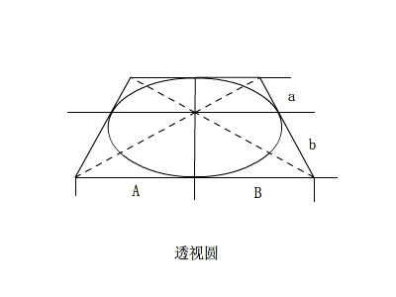  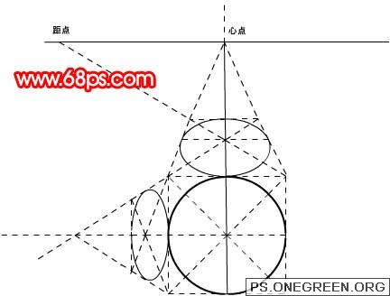  （2）圆柱体的透视变化。圆柱体可以理解成是由许多圆面重叠组合而成，因此，圆柱体顶面和底面的变化与圆面的透视变化规律是一致的。 | 营造气氛、消除学生对本课知识的陌生感，让学生迅速进入学习状态。 | 学生回忆曾学过的知识，并仔细观看、讨论图片，进入学习状态。  给学生发现问题的空间，锻炼学生自主探究的能力，分析比较知识点的能力。
教学环节 | 教学内容(知识点或技能点) | 教师活动 | 学生活动 | 信息技术

项目任务：  评价展示:  课堂小结： | 圆柱长短的变化与圆面宽窄成反比，圆面愈窄，柱身则长，愈接近原有长度；圆面愈宽，柱身长度则愈短。当圆柱的顶面与底面同画面有远近之分时，柱身则呈现近宽远窄的透视变化。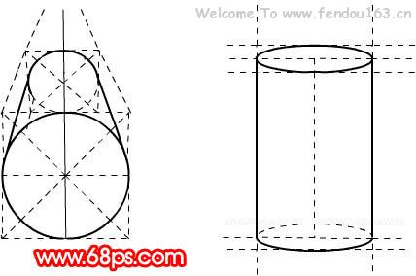  （3）圆球体的透视变化。根据圆球体的形体结构，球心到体面任意一点的距离都相等，因此，从任何角度观察都具有同样的圆形轮廓。这一轮廓上任意一点都与视点的距离相等，因而不产生透视缩形变化。圆球体的透视变化主要表现于轮廓线以内的全面，具体地表现在明暗交界线。随着光源角度的变化，明暗交界线产生不同的倾角透视，愈接近轮廓线其弯曲愈大。  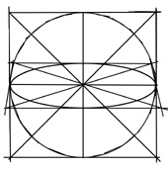  各小组将各自的作业展示出来，学生之间相互点评纠错、学习。  教师结合本节课知识点对学生作业进行点评。 | 教师巡视指导  以学生为本的思想。激发学生主动总结所学知识。 | 小组讨论选择决定，增强学生完成项目的兴趣和动力；培养学生团结协作的精神。  学生实践  锻炼学生语言表达能力和沟通能力，增强自信心。 | 利用现代多媒体教学代替传统填鸭式教学，实现学生被动学习向自主学习的转变。

课外作业 | 完成圆锥透视练习一幅。
板书设计 | 圆面、圆柱体与圆球体因形体结构不同，其透视变化既有联系，又有差异。  - 圆面的透视变化。透视变形后的圆面开头为椭圆形，圆心在最长直径与最短直径的交点上，最长直径的半径相等。最长直径将椭圆形分成两部分，近部分略大，远部分略小，最短直径的近处半径略长，远处半径略短。  - 圆柱体的透视变化。圆柱体可以理解成是由许多圆面重叠组合而成，因此，圆柱体顶面和底面的变化与圆面的透视变化规律是一致的。  - 圆球体的透视变化。根据圆球体的形体结构，球心到体面任意一点的距离都相等，因此，从任何角度观察都具有同样的圆形轮廓。

